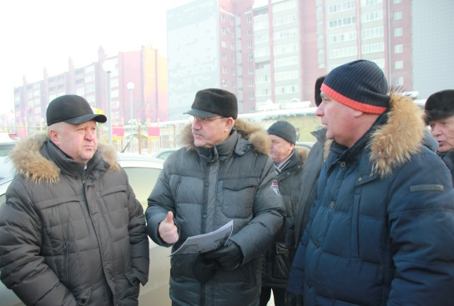Депутаты Думы города Томска Алексей Балановский, Олег Правдин, Николай Зенкин, Игорь Морозов, Василий Музалев, Светлана Щенова и Илья Леонтьев совместно с депутатом областной Думы Львом Пичуриным и представителями мэрии провели выездное заседание по вопросу размещения мемориала Томскому артиллерийскому училищу и Томскому высшему военному командному училищу связи.
Напомним, в октябре на комиссии по регламенту и правовым вопросам была согласована установка комплекса на территории школы «Перспектива» по ул. Никитина. Однако на ноябрьском собрании Думы ряд депутатов высказали сомнение в целесообразности размещения мемориала во дворе учебного заведения, так как он закрыт для свободного посещения. В результате инициативу по созданию комплекса парламентарии поддержали, поручив администрации города проработать альтернативные варианты размещения памятника.
Представители мэрии предложили установить мемориал сразу за территорией школы, справа от главного входа.
- Сейчас там находится стихийная парковка автомобилей, что не соответствует нормам безопасности учебных заведений. Мы поддержали предложение администрации, особо оговорив, что при размещении мемориала необходимо четко продумать возможности подъезда к школе, чтобы доставить или забрать учеников, - пояснил председатель комитета Думы по социальным вопросам Алексей Балановский.

